7通讯录管理
通过点击主菜单中的“系统设置”，点击左侧菜单栏的“通讯录管理”菜单进入该页面。
融合通信平台安装完毕后，系统自动创建分级管理组织A、组织B和组织C。组织A的下级包括组织A.1、组织A.2和组织A.3；组织B的下级包括组织B.1、组织B.2和组织B.3；组织C的下级包括组织C.1、组织C.2和组织C.3；操作管理员可根据实际应用场景进行相应设置。
该页面主要用于维护系统相关的通讯录数据，可以通过该页面对系统通讯录进行增删改查。通过点击右上角的新增组织按钮可以新增组织，而点击对应数据行的组织成员、修改、删除按钮则可以分别实现管理组织成员、修改组织和删除组织的操作。
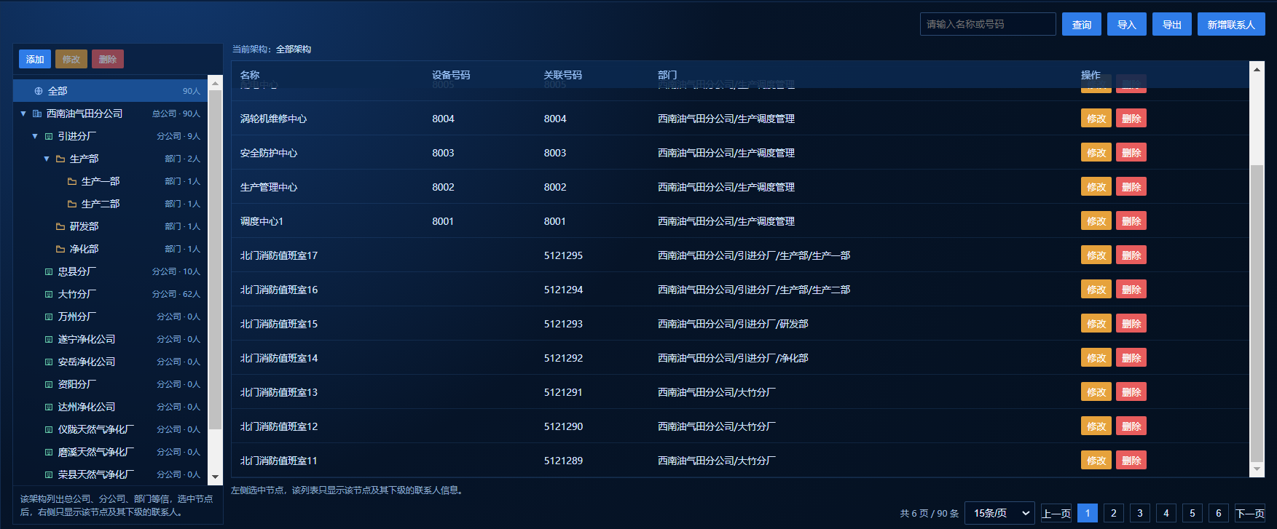
通讯录管理界面
【新增组织】
点击通讯录列表页面右上角新增组织按钮，弹出新增组织弹窗，输入组织名称，为新增组织指定上级组织，点击确定即可增加新增组织。
特别说明：目前组织类型仅有“通讯录”类型可选。
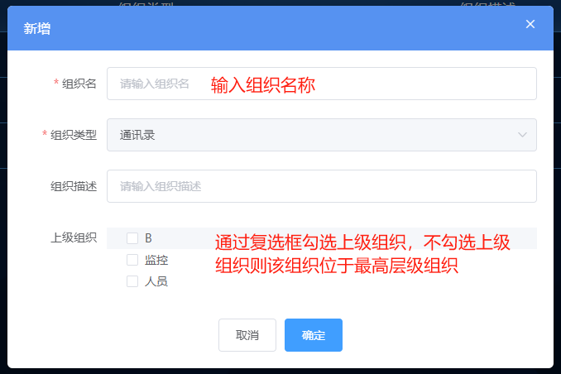
新增组织界面
【修改组织】
点击通讯录列表页面行数据内的修改按钮，弹出修改组织弹窗。输入组织名称，修改组织关系即可对当前行的组织数据进行修改。
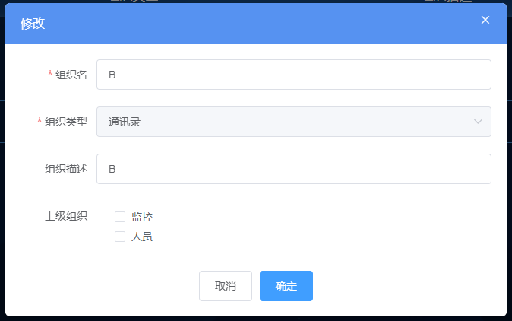
修改组织界面
【删除组织】
点击通讯录列表页面行数据内的删除按钮，弹出删除组织二次确认弹窗。点击确定即可删除角色。
特别说明：在删除组织前，首先要将该组织下的下层组织全部删除，否则删除失败。
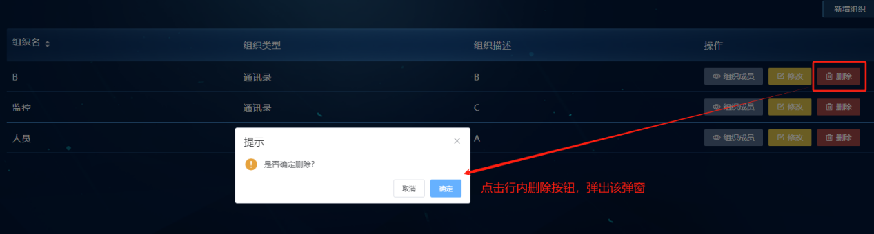
删除组织界面
【组织成员】
点击通讯录列表页面行数据内的角色成员按钮时，弹出该弹窗。主要用于查看与关联当前组织的账号。点击弹窗左上角添加成员按钮可为当前组织关联账号，点击批量删除按钮则可以取消已勾选账号与组织的关联，而点击对应数据行的删除按钮则可以实现取消该账号与组织的关联。
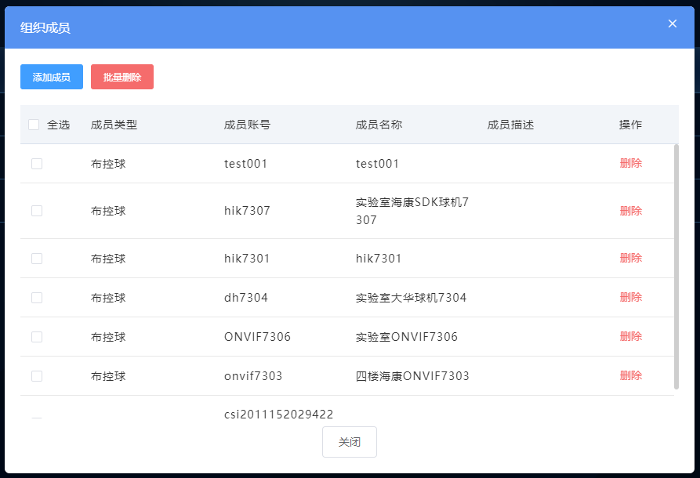
组织成员界面
【添加成员】
点击组织成员弹窗页面左上角的添加成员按钮时，弹出该弹窗。主要用于关联当前组织的账号。通过勾选表格内复选框，再点击确定按钮即可将已勾选的账号关联到当前组织。若列表中不存在需要关联的账号，则可以通过该页面右上角的新增账号按钮进行账号的添加后勾选并关联。
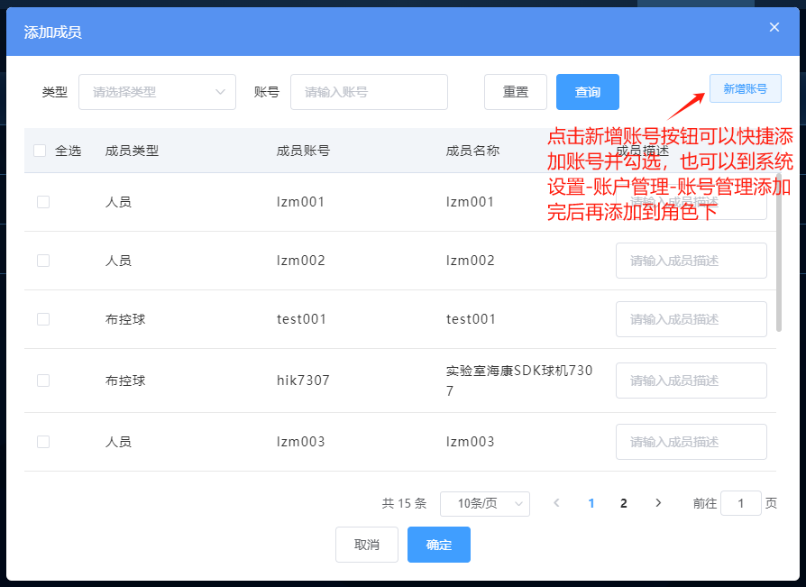
添加成员界面

